ИСПОЛЬЗОВАНИЕ МИНИ-РОБОТОВ «BEE-BOT» В ПРОЦЕССЕ ЛОГОПЕДИЧЕСКОЙ КОРРЕКЦИОННОЙ ДЕЯТЕЛЬНОСТИ С ДЕТЬМИ СТАРШЕГО ДОШКОЛЬНОГО ВОЗРАСТА

Ж.А. Лыткина – учитель-логопед.
МАДОУ №16 «Тополек» г. Серов.

Процесс обучения ребенка с речевыми нарушениями требует создания специальной коррекционной развивающей среды, индивидуального подхода и длительного времени. У воспитанников отмечается дефицит внимания, низкий уровень мотивации к обучению, минимум познавательной активности, быстрая утомляемость. Зачастую занятия дошкольнику не интересны. Только игра может помочь педагогу решить, поставленные задачи по исправлению речевых недостатков и развитию психических функций у детей.
По требованиям ФГОС дошкольного образования вся образовательная деятельность строится на игре. Все дети с большим удовольствием играют. Ведь именно играя, они развиваются, одновременно обучаясь в деятельности, легко преодолевают трудности умственной работы и не замечают усталости. В игровой форме процесс мышления протекает быстрее, а новый материал запоминается легче.
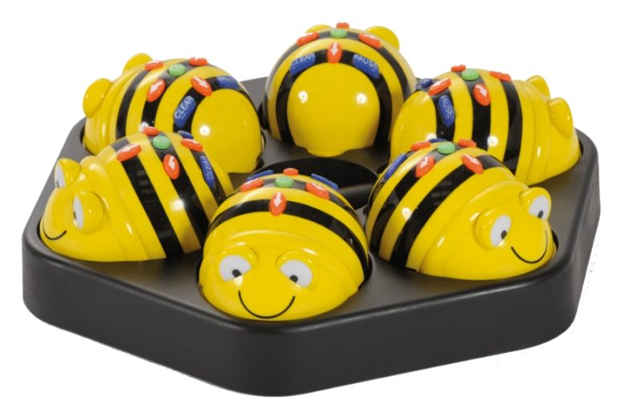
В поисках новых, современных игровых методов организации коррекционного обучения, учитывая, что практически вся логопедическая работа строится на монотонном, многократном повторении слогов, слов, чистоговорок, с целью разнообразить творческую и речевую деятельность детей, в своей практике наряду с традиционными методами работы я стала использовать мини-роботов «Bee Bot», или как его называют «Умной пчелкой».
Эти роботы чрезвычайно популярны у детей и любимы ими, так как они просты в управлении и имеют привлекательный дизайн. Робот Bee-Bot - одно из замечательных новшеств, применяемых в дошкольной организации. С помощью данного устройства дети могут с легкостью изучать программирование, задавая роботу план действий и разрабатывая для него различные задания в виде приключений. Работа с Bee-Bot учит детей структурированной деятельности, развивает воображение и предлагает массу возможностей для изучения причинно-следственных связей. Использование программируемого робота Bee-Bot способствует развитию мышления, внимания, памяти, речи, мелкой моторики, умения составлять алгоритмы, и это одно из средств развития коммуникативных навыков.
Весь процесс обучения состоит в том, что ребенок совместно с педагогом, а затем самостоятельно занимается разработкой заданий для устройства и назначает ему путь передвижения, что помогает в развитии воображения и учит планированию. Кроме того, с помощью специальных плакатов (логоковриков) Bee-Bot будет очень полезен для развития пространственной ориентировки, для обучения грамоте, для изучения математических представлений, что необходимо для детей с нарушениями речи.
Коррекционно - развивающие занятия с использованием робота Bee-Bot стали намного интереснее как для детей, так и для педагогов. Благодаря использованию Лого Пчелки на занятиях дети активно работают, у них повышается концентрация внимания, улучшается понимание и запоминание материала. Обучение детей дошкольного возраста становится более привлекательным и захватывающим.
Данная игрушка обладает значительным педагогическим потенциалом, но следует отметить, что игры с роботом-пчелой следует проводить в комплексе с другими развивающими и обучающими методами. Только в этом случае, возможно, получить положительный эффект.
Для работы с роботом Bee-bot разработала несколько мобильных игровых полей (логоковрики), с помощью которых создаю игровые ситуации.

Логоковрик для активизация артикуляционного аппарата.
В игре «Найди нужную картинку» ребенок строит маршрут пчелки до заданного артикуляционного упражнения, а затем его выполняет.
«Пройди по дорожке» ребенок программирует пчелку по предложенной схеме и выполняет артикуляционное упражнение.
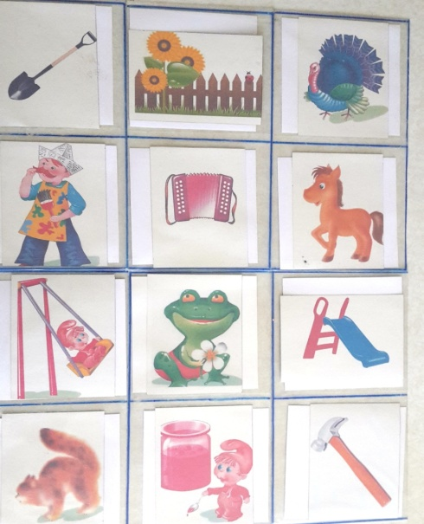

Логоковрики для подготовки к обучению грамоте.
«Найди-ка» ребенок программирует пчелку по заданию педагога: «Найди схему места звука в слове», «Найди звуковую схему слова», «Найди слоговую схему слова».

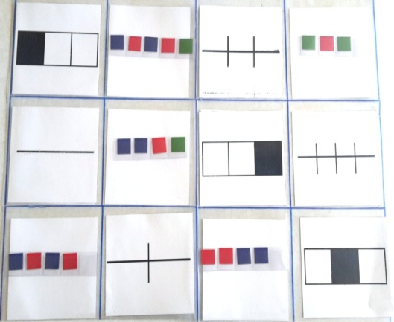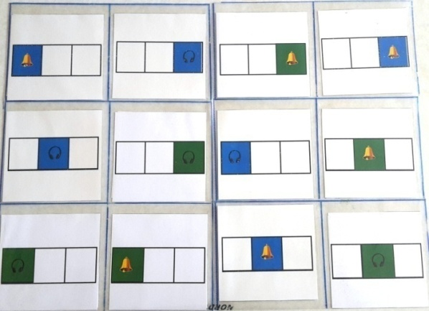

Логоковрики для развития фонематического слуха и навыков звукового анализа.
«Звуковая и слоговая дорожки» - ребенок прокладывает маршрут пчелки по дорожке из заданных букв и одновременно произносит звуковой или слоговой ряд.
«Угадай-ка» - вместе с пчелкой играющий проходит по заданному маршруту, доходит до определенной буквы, называет звук (звуки), живущие в этой букве, и придумывает слово с этим звуком.
«Хитрые слоги» воспитанник находит картинку (картинки) с заданным слогом (звуком) и называет ее.
«Цепочка слов» предстоит найти соответствующую картинку, название которой начинается на последний звук заданного слова.
«Назови все слова с заданным звуком» при этом надо пройти пчелкой по всем картинкам с определенным звуком в разной позиции (начало, середина, конец слова).

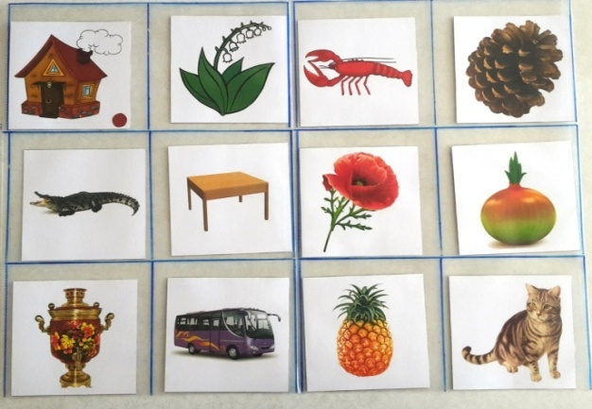

Логоковрик для автоматизации звука (изолированного, в словах, в связной речи).
«Проведи Пчелку по дорожке с картинками, которые начинаются со звука [с] (заканчиваются, с наличием данного звука)».
«До скороговорки мы дойдем и ее произнесем»- ребенок строит путь пчелки до определенной картинки и произносит скороговорку (стихотворение, чистоговорку).

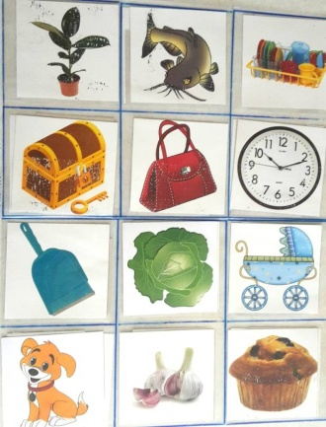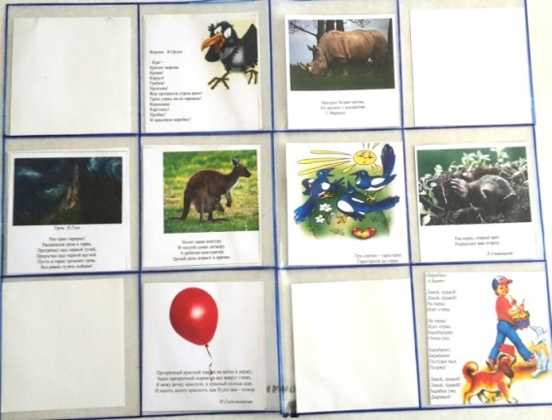

Логоковрик для развития связной речи.
«Расскажи сказку», «Составь рассказ по серии картинок» - дошкольник программирует пчелку с учетом последовательности действий в сказке (рассказе). Дойдя до первой картинки, рассказывает начало сказки, затем строит путь до следующей картинки, описывая действия событий и т.д.

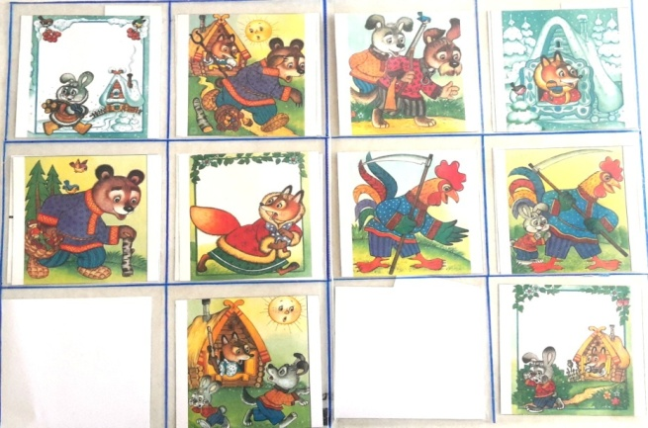
Логоковрики для развития грамматического строя речи.
«Посчитай», «Бабушкино варенье», «Мамин суп», «Чей хвост?», «Чья голова?», «Любимый компот», «Пирог».

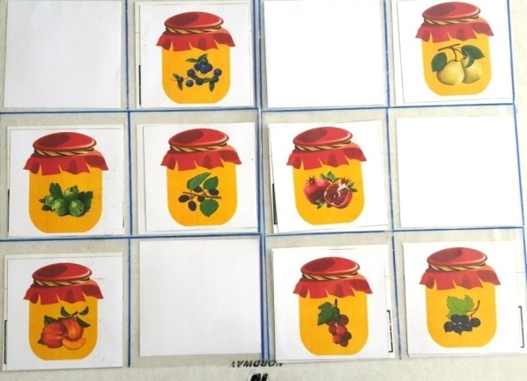

Таким образом, благодаря сочетанию традиционных и компьютерных технологий работа педагога в дошкольной организации становится значительно разнообразнее и эмоциональнее, а у детей проявляется творчество и радость поиска новых технических решений.
Можно с уверенностью сказать, что внедрение мультимедийных технологий сегодня является новой ступенью в образовательном процессе, позволяя оптимизировать и индивидуализировать обучение детей, создавать в процессе обучения необходимую «ситуацию успеха». Возможно, заинтересовав их до школы программируемым мини-роботом «Умная пчела», в дальнейшем мы увидим специалистов, способных воплощать в жизнь смелые и сложные инженерные идеи.

Литература.

- Баранникова Н. А. Программируемый мини-робот «Умная пчела». Методическое пособие для педагогов дошкольных образовательных организаций Москва, 2014.
- Приказ Министерства образования и науки Российской Федерации от 17.10.2013 г. № 1155 «Об утверждении Федерального государственного образовательного стандарта дошкольного образования».
- Федеральный закон от 29.12.2012 № 273- ФЗ. «Об образовании в Российской Федерации». – М: УЦ Перспектива, 2013.

